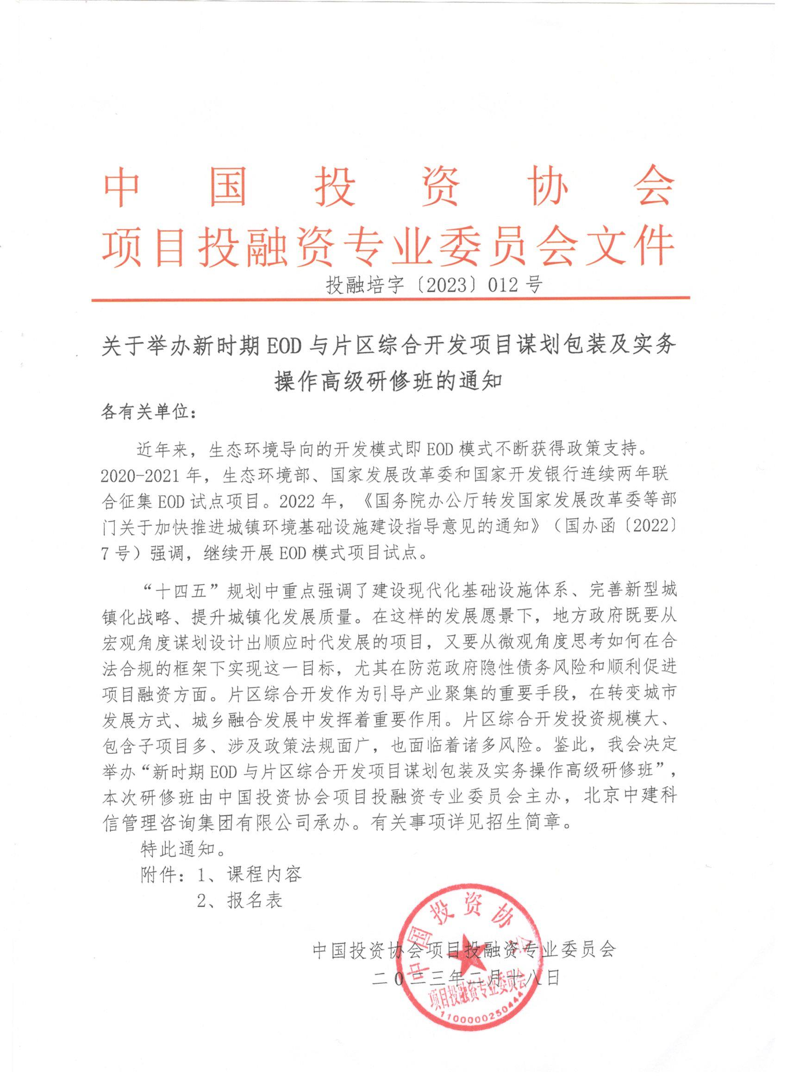

**附件1**

1. **培训收益**

（一）了解当前我国宏观经济形势；

（二）学习并理解近期基建、投融资相关文件精神；

（三）学习片区综合开发项目设计、包装与运营等内容与案例；

（四）了解EOD项目谋划、申报及运营模式；

（五）学习各地项目谋划经典案例。

**二、培训内容**

**（一）EOD模式设计实务**

1. EOD模式产生背景及主要政策解读；

2. EOD项目谋划与申报；

3. EOD项目储备库入库解析；

4. EOD项目产业选择与资源价值实施路径；

5. EOD项目资金来源与投融资模式创新；

6. EOD与PPP融合发展模式；

7. EOD模式土地开发与产业导入；

8. EOD项目运营模式及风险分析。

**（二）EOD模式的收益与市场化运作要点**

1. 基建领域推进市场化运作的政策背景；

2. 何谓市场化运作下的项目收益自平衡？

3. EOD模式的主要收益来源；

4. EOD模式的收支平衡体系；

5. EOD模式下的政府、城投、施工企业权责分摊；

6. EOD模式下的“投资+建设一体化运作”。

**（三）EOD模式下的投融资实务**

1.EOD模式的投融资思路概述；

2.EOD项目可否申请地方专项债券？

3.EOD与PPP模式的组合使用；

4.EOD模式下的存量资产盘活；

5.EOD项目如何申请政策性金融支持；

6.EOD项目的资本金筹集；

7.EOD基金概述及框架。

**（四）EOD模式典型案例分析**

1.项目概况；

2.项目边界与操作模式；

3.项目开发主体与合伙人选择；

4.项目资金来源与投融资机制；

5.项目预期收益与资金平衡方案；

6.项目开发、运营、移交方案；

7.项目生态资源实现路径分析（社会、经济、生态效益分析）。

**（五）片区综合开发投融资模式及案例**

1.PPP模式在片区综合开发应用中存在的短板；

2.政府授权国企与投资者合作模式；

3.ABO模式自身存在的短板及缓释措施与案例；

4.地方政府对国有企业政策及资源支持途径及案例；

5.投资人+EPC模式合规性与违规性分析及片区包装设计；

6.投资人+EPC模式所涉及资产归属及回报机制设计；

7.封闭运作、滚动开发、自求平衡模式解析及架构图分析；

**（六）片区综合开发各类风险识别及防范**

1.片区开发合规性风险

（1）避免增加政府债务；

（2）授权开发模式的合规性；

（3）项目本身的合规性。

2.项目可融资性风险

（1）交易结构设置问题带来融资不确定性；

（2）项目组合性质不合理带来融资不确定性；

（3）违反财预〔2017〕50号文及银保监发〔2021〕15号文的情形。

3.项目投资风险

（1）缺乏前期投资资金平衡方案有效分析；

（2）单纯依靠土地出让收入为回款来源而盲目上马项目；

（3）土地一二级联动未能实现对项目投资带来不确定性。

**（七）片区综合开发中土地储备与交易及案例**

1.怎样理解不得以预期土地出让收入作为偿债资金来源的融资；

2.土地出让金作为片区开发支出与土地预期出让收入界定；

3.土地储备（一级开发）主要环节解析；

4.土地储备中两类主体分析及案例；

5.土地储备中一、二级开发联动探讨及案例；

6.土地储备中的不合规模式及案例；

7.拆迁安置及前期开发资金解决方式探讨及案例。

**（八）平台公司如何参与片区综合开发**

1.地方政府如何规范授权国有企业成为实施主体及案例；

2.地方政府如何合规利用财政资金对片区综合开发项目进行补贴；

3.地方政府对片区产业招商、税收增量实施财政奖励；

4.地方政府专项债券怎样支持片区综合开发项目及案例；

5.平台公司怎样参与前期拆迁、收储及注意的问题；

6.平台公司怎样选择投资人，公开招标关键环节及问题；

7.项目立项、资产所属及项目公司设立；

8.前期拆迁款、安置费、补偿款解决的几种方式；

9.片区开发中资产归属及资产转移问题探讨。

**（九）央企、国企参与片区综合开发模式探讨及案例**

1.央企、国企参与片区开发的难点和风险点分析；

2.央企、国企与地方平台公司之间的合作模式；

3.如何寻求政府财政合规的支持、支持途径及案例；

4.政府对片区项目补贴方式、补贴类型及范围；

5.如何争取地方政府专项债券对项目支持及案例。

**三、培训对象**

各级发改、财政、环保、住建、交通、水利、农业农村、林草、文旅等政府部门工作人员；城投公司为代表的各类平台公司；污水垃圾处理、供水供气供热、仓储物流、新能源、环保及建筑施工等企业管理人员；银行、证券、基金、信托、保险等金融机构专业人员。

**四、授课师资**

邀请发改、财政、金融及法律等领域专家，采用专题讲座、现场答疑、互动交流等形式进行授课。

1. **培训时间与地点**

2023年03月10日—03月13日 成都市（10日全天报到）

2023年03月24日—03月27日 苏州市（24日全天报到）

2023年04月14日—04月17日 西安市（14日全天报到）

2023年04月21日—04月24日 长沙市（21日全天报到）

2023年05月12日—05月15日 重庆市（12日全天报到）

2023年05月26日—05月29日 郑州市（26日全天报到）

2023年06月16日—06月19日 合肥市（16日全天报到）

2023年06月23日—06月26日 青岛市（23日全天报到）

**六、收费标准**

A.3600元/人（含培训、资料、电子课件、场地及培训期间午餐），住宿统一安排，费用自理。

B.13800元/人（含培训、资料、电子课件、场地、证书及培训期间午餐），住宿统一安排，费用自理。培训结束后，经考核合格，由**中国投资协会颁发《投融资规划师》证书**，证书申报需提供申报表、二寸蓝底免冠彩色照片（电子版）、身份证复印件、学历证书复印件各一份。

**七、课程权益**

（一）本培训班常年举办，本人一年内免费复训一次，复训只交资料费300元即可，并赠送一次网络课程；

（二）赠送中建科信集团编著的《“两新一重”建设投融资政策解读》专著（中国金融出版社出版）；

（三）免费定期推送各类行业政策新闻及专家解读等相关资讯；

（四）平台公司市场化转型、项目包装设计、专项债券申报等咨询服务9折优惠。

**八、联系方式**

报名负责人：聂红军 主任18211071700（微信）

电 话：010-87697580 邮 箱：zqgphwz@126.com

qq咨询：3177524020 网址查询：http://www.zqgpchina.cn

**附件2**

**新时期EOD与片区综合开发**

**项目谋划包装及实务操作高级研修班报名回执表**

|  |  |  |  |  |  |
| --- | --- | --- | --- | --- | --- |
| 单位名称 |  | | | 邮 编 |  |
| 单位地址 |  | | | | |
| 联 系 人 |  | | 职 务 |  | |
| 手 机 |  | | 办公电话 |  | |
| 传 真 |  | | 电子信箱 |  | |
| 参训人员 | 性别 | 职 务 | 电 话 | 手 机 | 邮 箱 |
|  |  |  |  |  |  |
|  |  |  |  |  |  |
|  |  |  |  |  |  |
|  |  |  |  |  |  |
|  |  |  |  |  |  |
|  |  |  |  |  |  |
|  |  |  |  |  |  |
|  |  |  |  |  |  |
|  |  |  |  |  |  |
| 参训时间 |  | | 参训地点 |  | |
| 住宿标准 | 单住□ 合住□ 自理□ | | | | |
| 证书申报 | 《投融资规划师》□ | | | | |
| 付款方式 | 转账□ 现场□ | | | 金 额 |  |
| 收款信息 | 开户名称：北京中建科信管理咨询集团有限公司  开 户 行：中国工商银行北京半壁店支行  账 号：0200247009200068235 | | | | |
| 备 注 | 本课程可根据单位实际需  求，提供内部培训。 | | | 参加单位（盖章）  2023年 月 日 | |

**报名负责人：聂红军 主任18211071700（微信）**

**电 话：010-87697580 邮 箱：zqgphwz@126.com**

**qq咨询：3177524020 网址查询：http://www.zqgpchina.cn**